



Mag. Harald Seidl
GeoSphere Austria, Bundesanstalt für Geologie, Geophysik, Klimatologie und Meteorologie (ehem. ZAMG)

Wetterextreme nehmen zu

Klimatische Veränderungen bringen veränderte Wetterbelastungen mit sich: mehr und längere Hitzewellen, mildere Winter, stark schwankende Luftfeuchte, hohe Ozonbelastungen, intensivere Gewitter. All dies wirkt sich nicht nur auf die Natur und auf Volkswirtschaften aus, sondern hat auch unmittelbaren Einfluss auf den Menschen.

Gleich vorweg: Wetter ist nicht gleich Witterung und schon gar nicht gleich Klima. Mit Wetter wird der momentane Zustand der Atmosphäre zu einem bestimmten Zeitpunkt an einem bestimmten Ort beschrieben. Die Witterung fasst den Wetterverlauf von mehreren Tagen oder Wochen zusammen und das Klima ist der Zustand des Klimasystems über lange Zeiträume von Jahrzehnten. Sprechen wir also vom Klimawandel, ist die Erwärmung des Klimas auf der Erde über einen langen Zeitraum gemeint.

Einfluss von Wetter und Witterung auf die Pollenbelastung
Klimatische Bedingungen haben Einfluss auf die Blüte von Pflanzen. Um hier Österreichs Pollenallergiker optimal informieren zu können, besteht seit den 1980iger Jahren eine enge Zusammenarbeit mit dem Österreichischen Pollenwarndienst. Denn es hat sich gezeigt, dass eine verantwortungsvolle Pollenprognose in Österreich beides braucht: Zum einen eine gute Datenbasis und das fachliche Know-How von Aerobiologen wie die des Österreichischen Pollenwarndienstes. Auf der anderen Seite den staatlichen Wetter- und Erdbebendienst – vormals Zentralanstalt für Meteorologie und Geodynamik (ZAMG), jetzt die Geosphere Austria – mit ihren detaillierten Wetterprognosen und integrierten Pollenmodulen.

In den letzten Jahren konnte ein Trend hin zu deutlich früherem Saisonbeginn bei den früh blühenden Pollensorten festgestellt werden. Auch werden die Schleimhäute durch bodennahes Ozon, das während austauscharmer Hitzewellen im Bereich von städtischen Ballungsräumen gebildet wird, zusätzlich gereizt. Dazu wirken auch extreme Frühjahrswetterlagen mit extrem niedriger Luftfeuchte, zuletzt gerade im letzten Frühling 2022, ungünstig auf viele Pollenallergiker ein.

Auswirkung des Klimawandels
Die Klimaerwärmung macht Pollenallergikern zunehmend zu schaffen. Der letzte Winter reiht sich nur allzu gut in die deutlich zu milden der letzten Jahrzehnte ein. Im Tiefland wurde der sechstwärmste Winter der 256-jährigen Messgeschichte verzeichnet, auf den Bergen nimmt er Platz zwölf ein. Bis über 20 Grad wurden gemessen (Maximum: 22,1 Grad in Güssing (B) am 21. Februar 2023).
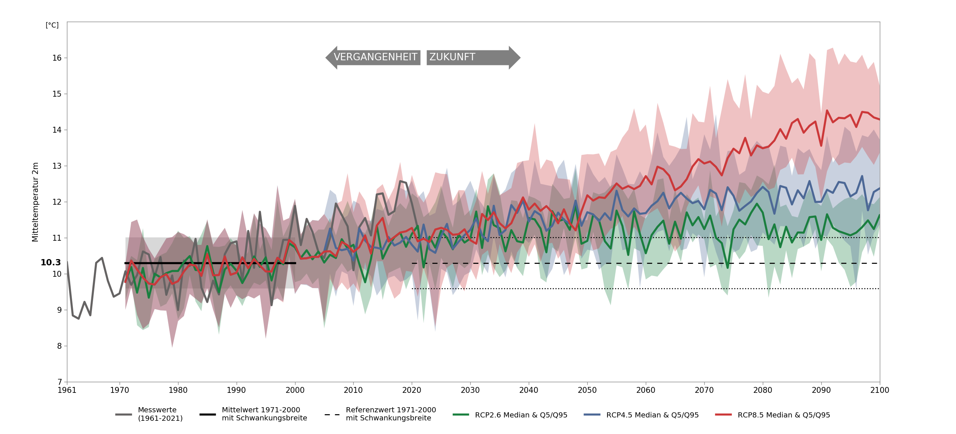

Abb.1 Durchschnittliche Temperaturentwicklung in Wien ab 1961

Extremwetter-Ereignisse sind wahrscheinlicher
Besonders deutlich sind die Trends bei der Temperatur (Abb 1). Das betrifft aber nicht nur Mittelwerte. Auch Hitzetage (maximale Temperatur >30°C) und Tropennächte (minimale Temperatur >20°C) werden häufiger etc. Amerikanische Forscher errechneten, dass sich auch in gemäßigteren Breiten die Tage mit gefährlicher Hitze bis 2050 mehr als verdoppeln werden.¹

Klar erkennbar ist der Klimawandel auch in der sogenannten Schneedeckendauer (Abb 2). Weniger deutlich ist dies beim Niederschlag. Aufgrund der steigenden Verdunstungsraten verschlechtert sich dennoch die Wasserbilanz in den Böden. Besondere Negativbeispiele sind das südliche Wiener Becken und das Burgenland.

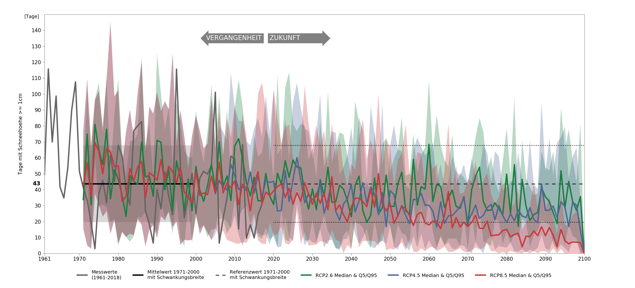

Abb. 2 Schneedeckendauer in Wien ab 1961

Mit den steigenden Temperaturen nimmt auch die Gefahr von heftigen Gewittern zu. Der Grund: Je wärmer die Luft, desto mehr Feuchtigkeit kann sie aufnehmen und in große Höhen transportiert werden.
Im Zusammenspiel der Wolkentröpfchen mit unterschiedlichen Aggregatszuständen wie Graupel bzw. Hagel entsteht Luftelektrizität, die sich in Form von Blitzen entlädt. Die einfache Formel: Je mehr Wärme, umso heftiger können die Gewitter werden.

Kontakt für Journalisten-Rückfragen:


Mag. Harald Seidl
GeoSphere Austria, Bundesanstalt für Geologie, Geophysik, Klimatologie und Meteorologie (ehem. ZAMG)
Wetter - Vorhersage
T: 01 / 360 26-2311, M: 0664 / 786 79 731
E: harald.seidl@geosphere.at

© ZAMG/Lusser

1 Zeppetello LRV et al. Probabilistic projections of increased heat stress driven by climate change. Communications Earth & Environment volume 3,183 (2022); https://www.nature.com/articles/s43247-022-00524-4

Text und Foto in Printqualität gibt’s bei Elisabeth Leeb, T: 0699/1 424 77 79, E: leeb.elisabeth@aon.at und auf www.allergenvermeidung.org (Presse)

